
УКРАЇНА

ФЕДОРІВСЬКА СІЛЬСЬКА РАДА
ПОЛОГІВСЬКОГО РАЙОНУ ЗАПОРІЗЬКОЇ ОБЛАСТІ
сьомого скликання
п’ятдесята сесія

РІШЕННЯ
03 вересня 2019року №2
с.Федорівка

Про дозвіл на розроблення проекту землеустрою щодо відведення земельної ділянки у власність гр. Ляцевич Олександру Сергійовичу для ведення особистого селянського господарства на території Федорівської сільської ради

Керуючись ст.26 Законом України «Про місцеве самоврядування в Україні», статтями 12, 33, 116, 118, 121 та п. 12 розділу 10 Земельного кодексу України, розглянувши заяву гр. Ляцевич О.С., від 20.06.2019 №01-14\422 щодо передачі земельної ділянки у власність для ведення особистого селянського господарства , Федорівська сільська рада ВИРІШИЛА:

- Дати дозвіл гр. Ляцевич Олександру Сергійовичу (ін. код 3168922037 ), на розроблення проекту землеустрою, щодо відведення земельної ділянки у власність для ведення особистого селянського господарства на території с. Федорівка, орієнтовною площею до 1,5га Федорівської сільської ради, згідно схеми(додаток 1).
- Контроль за виконанням даного рішення покласти на постійну комісію з питань охорони навколишнього середовища та регулювання земельних відносин.

Сільський голова В.І. Черноус

Додаток 1
до рішення сесії Федорівської сільської
ради № 2 від 03 .09.2019року
СХЕМА
Розміщення земельної ділянки яка погоджується для передачі у власність гр.Ляцевич О.С. на території с. Федорівка Федорівської сільської ради.

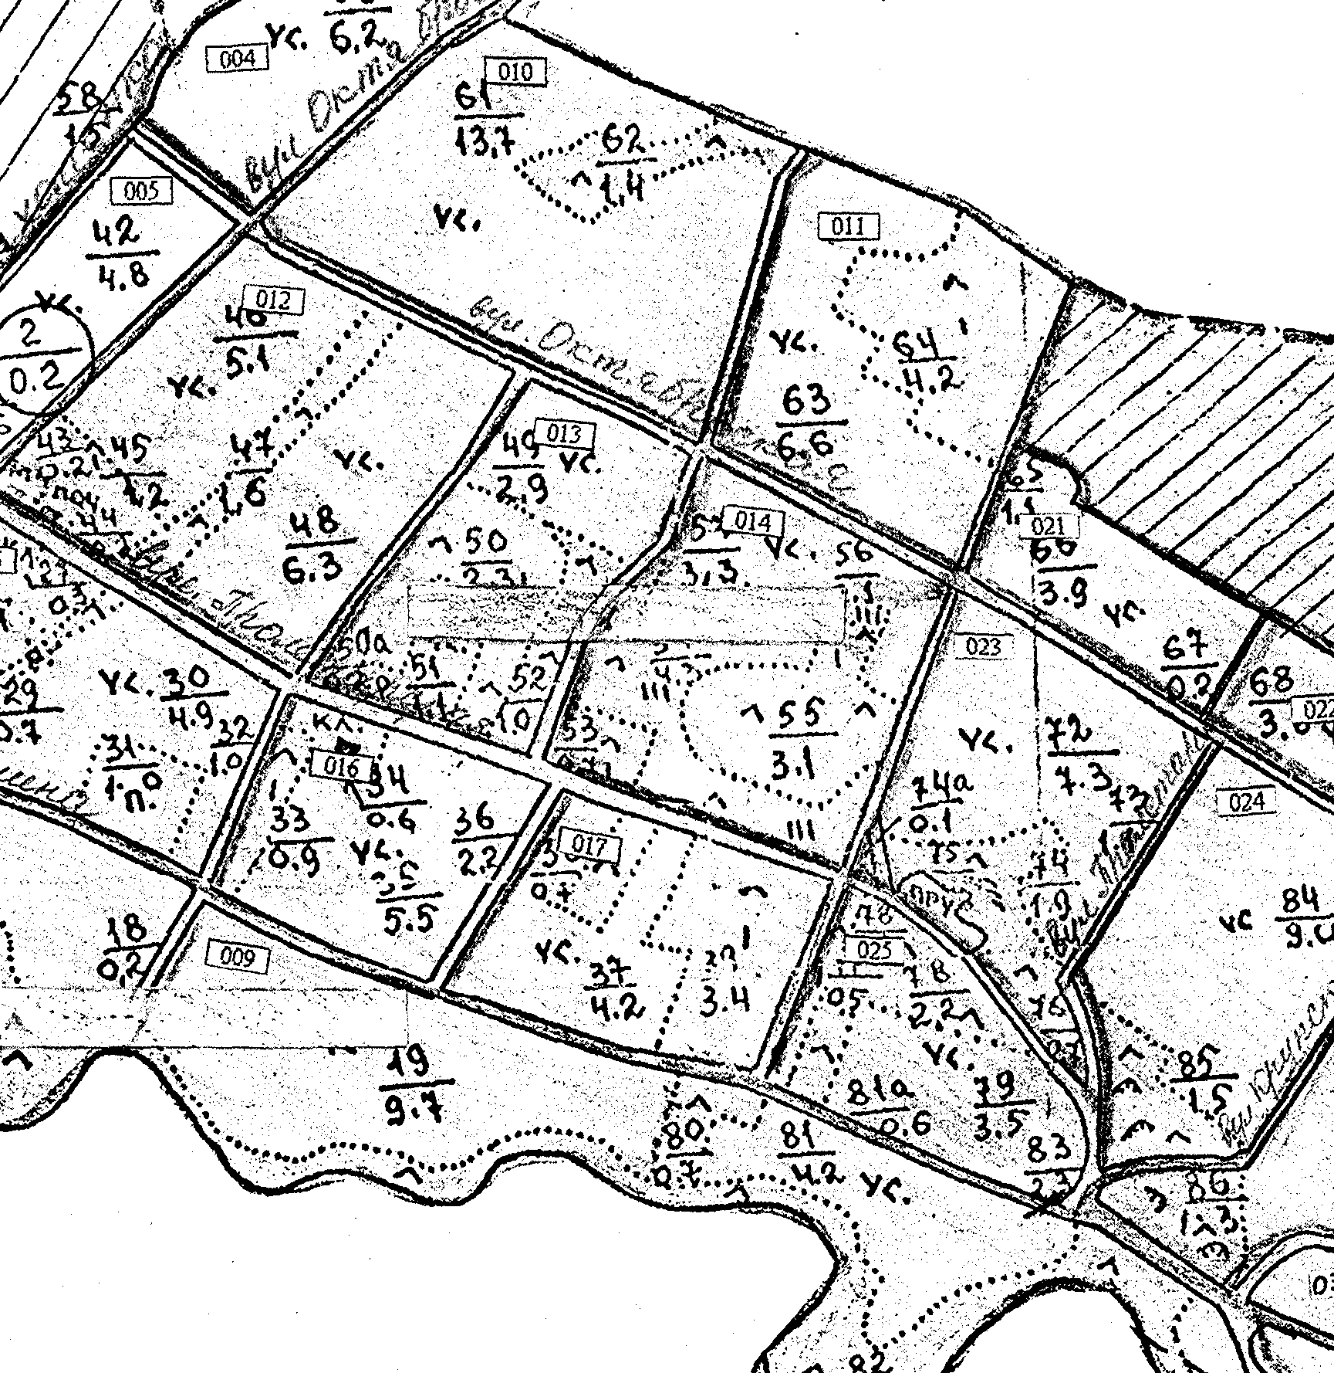
□- земельна ділянка
Сільський голова В.І. Черноус

Спеціаліст В.Г. Черевко

